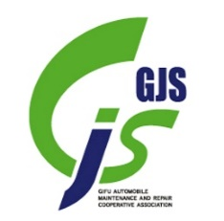 令和5年5月吉日
岐阜県自動車車体整備協同組合 岐阜県自動車車体整備協同組合
組合員 各位 理事長 平野将告
事業委員会

知識不足は損をする！Part2
鈑金材料・塗装副資材の請求金額が足りてませんよ！！
～ 鈑金塗装の基礎工程から材料代を検証(実証実験) ～
拝啓

平素は当組合活動にご理解並びにご協力を賜り厚く御礼申し上げます。
今年度初の講習は、鈑金塗装の全工程においてどれだけ材料・副資材を使用しているか、使用した材料の
金額(原価)はいくらなのか、検証する講習会です。
当組合のホームページにも掲載された資料（別紙参照）を皆様はどう感じたでしょうか？普段の見積作成で
鈑金材料費や塗装材料の副資材料費が未請求または足りていない事をご存じでしょうか！
今一度、鈑金塗装の基礎工程を確認しつつ、皆で実証実験を行い、材料代の適切かつ損をしない請求金額を
導き出しましょう！
また当日は塗料メーカーインストラクターによる最新測色機の性能実演、ぼかし塗装作業、磨き作業講習も
同時開催します。是非ともこの機会に多数のご参加を心よりお待ちしております。
敬具
記
日時：6月4日（日） 9：30～16：30 会費：5000円（昼食代込み）※事前入金
お振込先：十六銀行 県庁支店 普通1226281 岐阜県自動車車体整備協同組合
会場：奥村塗料㈱ 岐阜県柳津町梅松4丁目145 TEL058-387-1488
持ち物：整備手帳、筆記用具 服装：作業着

企業名 | 名前 | 携帯電話
申込先FAX：058-270-0821 申込締切：令和5年5月24日（水）

